Załącznik do Uchwały Nr ….
Rady Gminy Szczytno
z dnia 4 marca 2022 r.

Załącznik do Uchwały Nr 1/2022
Zebrania Wiejskiego Sołectwa Olszyny
z dnia 3 marca 2022 r.

PLAN ODNOWY MIEJSCOWOŚCI OLSZYNY
NA LATA 2022 – 2028

GMINA SZCZYTNO

Opracowała:
Kamila Samsel
Szczytno, luty 2022
SPIS TREŚCI
Wstęp ………………………………………………………………………………………………… 3
I. Charakterystyka miejscowości ……………………………………………………………….……. 4
I.1. Położenie geograficzne ………………………………………………………….……… 4
I.2. Historia …………………………………………………………………………..………. 4
I.3. Architektura …………………………………………………………………………….… 5
I.4. Sołectwo Olszyny ………………………………………………………………..………. 5
I.5. Demografia ……………………………………………………………………………….. 6
II. Inwentaryzacja zasobów ………………………………………………………………..………… 7
II.1. Środowisko naturalne …………………………………………………………………… 7
II.2. Turystyka i rekreacja ……………………………………………………………………. 7
II.3. Dziedzictwo kulturowe …………………………………………………………….……. 9
II.4. Kultura, oświata i sport ……………………………………………………..……….….. 9
II.5. Podmioty gospodarcze i rolnictwo ………………………………………….………… 13
II.6. Infrastruktura techniczna …………………………………………………….….……… 13
II.7. Kapitał społeczny i ludzki ………………………………………………….….……… 13
II.8. Opis i charakterystyka obszaru o szczególnym znaczeniu dla zaspokajania potrzeb kulturalno-społecznych mieszkańców ………………………………………………….….……… 13
III. Ocena mocnych i słabych stron ……………………………………………………….……….. 14
IV. Główne kierunki rozwoju miejscowości Olszyny …………………………………………….... 14
V. Opis planowanych zadań inwestycyjnych i przedsięwzięć ………………….……………….… 15
VI. Wdrożenie i monitorowanie Planu Odnowy Miejscowości Olszyny ………….………….…… 17

Wstęp
Plan odnowy miejscowości powstaje w procesie szerokich konsultacji społeczności jednostki
pomocniczej. Zakłada się tu zaangażowanie różnych gremiów: rada sołecka, nieformalna
grupa odnowy wsi, władze istniejącego stowarzyszenia rozwoju wsi itp. Plan odnowy jest
tworzony na podstawie danych zebranych podczas zebrań wiejskich, dostępnych statystyk
lokalnych, wojewódzkich i krajowych, analiz i opracowań, w tym opracowań historycznych
miejscowości i całej gminy.
Przygotowanie planu odnowy miejscowości dla każdego sołectwa jest ważne, ponieważ plan
jest niezbędnym załącznikiem do wniosku w przypadku ubiegania się o środki
pozabudżetowe. Plany odnowy miejscowości muszą zostać przyjęte przez zebrania wiejskie,
a następnie zatwierdzone przez Radę Gminy.
Właściwie przygotowany plan odnowy miejscowości stanowi doskonały instrument do
wytypowania najbardziej wartościowych projektów (operacji) odnowy i rozwoju wsi.
Miejscowości gminy Szczytno opracowały swoje plany odnowy wsi, nie tylko po to, by
otrzymać pomoc finansową ze środków unijnych. Zawarte w nich zostały informacje
charakteryzujące daną wieś. Ukazane zostały historie tych ziem. Innymi słowy, stworzono
analizę zasobów ludzkich i materialnych oraz społecznych i gospodarczych, które przyczynią
się do rozwoju miejscowości. W tym przypadku najlepsza okazała się analiza SWOT (plusy
i minusy danej miejscowości), w której poddano wnikliwym badaniom mocne i słabe strony
miejscowości oraz szanse i zagrożenia. Określone zostały także kierunki rozwoju oraz
planowane przedsięwzięcia wraz z kosztorysami i harmonogramami planowanych działań.
Opracowany Plan Odnowy Miejscowości jest dokumentem otwartym, a zapisane w nim zadania będą aktualizowane stosownie do zmieniających się uwarunkowań wewnętrznych jak i zewnętrznych, pojawiających się nowych możliwości oraz zmiany hierarchii priorytetów. Uwzględniane będą również nowe potrzeby zgłaszane przez sołtysa, radnych, grupy mieszańców.

I. Charakterystyka miejscowości
I.1. Położenie geograficzne
Miejscowość Olszyny położona jest Polsce w południowej części województwa warmińsko-mazurskiego, w powiecie szczycieńskim, we wschodniej części gminy Szczytno. Do stolicy powiatu szczycieńskiego do pokonania jest odległość 8 km drogą krajową nr 53 Olsztyn - Ostrołęka. Współrzędne geograficzne: 53˚33̍ N 21˚07 E. Ukształtowanie powierzchni nizinne.

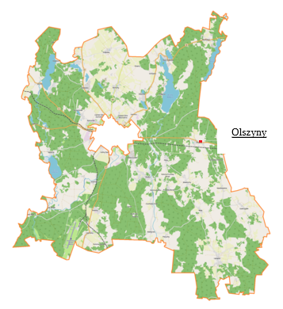
Położenie miejscowości Olszyny w Gminie Szczytno.

I.2. Historia
Wieś lokowana w 1687 na prawie chełmińskim na terenach leśnych. Mieszkańcy wsi utrzymywali się – poza działalnością rolniczą – z handlu runem leśnym (m.in. grzyby, jagody). W 1938 r., w ramach akcji germanizacyjnej, zmieniono urzędowa nazwę miejscowości na Ebendorf. Miejscowość Olszyny nosiła nazwę Olshienen, a później Ebendorf. Wieś szybko się zaludniła. Obecni mieszkańcy to w dużej mierze ludność napływowa z różnych terenów Polski.
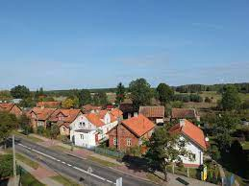
Obecny widok miejscowości Olszyny.

I.3. Architektura
Wieś o zwartej zabudowie, ulicówka, z zachowanymi nielicznymi domami drewnianymi oraz zabytkowymi budynkami murowanymi (np. dawna gospoda), z początku XX w. Za wsią znajduje się dawny cmentarz ewangelicki z kwaterą wojenną z pierwszej wojny światowej (8 żołnierzy rosyjskich i jeden niemiecki). Zabudowa wsi rozmieszczona jest po obu stronach drogi krajowej nr 53. Nowa zabudowa mieszkalna lokalizowana jest wzdłuż drogi gminnej 196030 Olszyny – Wawrochy.
We wsi zachowały się chałupy drewniane z XIX i XX wieku. Stanowią one wartościowe źródło informacji z zakresu technologii i trendów w budownictwie tamtego okresu. Na obszarze miejscowości dominuje zabudowa jednorodzinna mieszkaniowa. Miejscowość Olszyny nie ma uchwalonego planu zagospodarowania przestrzennego. W związku z tym budownictwo mieszkalne realizowane jest na podstawie wydawanych przez Wójta Gminy Szczytno decyzji o warunkach zabudowy.

I.4. Sołectwo Olszyny
Olszyny to jedno z 32 sołectw Gminy Szczytno – jednostek pomocniczych Gminy Szczytno i obejmuje miejscowości Olszyny i Wikno. Powierzchnia sołectwa wynosi 2440,03 ha, co stanowi 7,05 % powierzchni Gminy Szczytno. Głównie są to grunty orne i sady, pastwiska oraz lasy. Sołectwo Olszyny graniczy z sołectwami: Stare Kiejkuty, Zielonka, Płozy, Wawrochy, Niedźwiedzie. Wschodnia ściana sołectwa pokrywa się z granica gmin Szczytno i Świętajno.

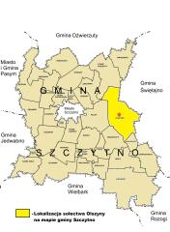

I.5. Demografia
Gminę Szczytno na dzień 31.12.2021 r. zamieszkiwało 13 082 mieszkańców, w tym 932 osoby to mieszkańcy Olszyn (437 kobiet i 495 mężczyzn). Mieszkańcy Olszyn stanowią 7,12 % ogółu ludności gminy. Olszyny to jedna z większych pod względem liczby mieszkańców wsią w Gminie Szczytno.

Źródłem utrzymania mieszkańców jest drobne rolnictwo, działalność gospodarcza oraz praca najemna w okolicznych zakładach pracy, głównie w mieście Szczytno.

II. Inwentaryzacja zasobów

II. 1. Środowisko naturalne
Miejscowość Olszyny ze względu na brak większych zakładów przemysłowych i korzystne położenie ze względu na bliskie sąsiedztwo kompleksów leśnych, niepowtarzalny klimat oraz miejsca,
które trzeba odwiedzić jest wyjątkową miejscowością.
Na obszarze gminy znajdują się obszary chronionego krajobrazu – OCHK Pojezierza Olsztyńskiego, OCHK Puszczy Napiwodzko-Ramuckiej oraz Spychowski OCHK. Wyjątkowo świeże powietrze sprawia, że gmina należy do obszaru Zielonych Płuc Polski. Niezwykłość występujących
tu gatunków zwierząt uzasadnia objęcie znacznej części jej terytorium zasięgiem obszarów chronionych Natura 2000.

II.2. Turystyka i rekreacja
Usytuowanie miejscowości ze względu na środowisko naturalne sprzyja rekreacji i wypoczynkowi. W miejscowości znajduje się m.in. „Stajnia Sarage”, której misją jest promowanie aktywności fizycznej na świeżym powietrzu wśród dzieci, młodzieży i dorosłych (główną atrakcją jest jazda konna).

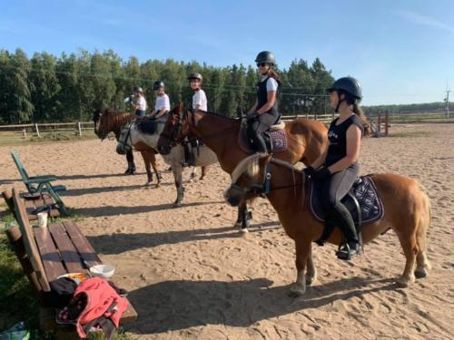

Miłośnicy antyków mogą odwiedzić Muzeum Rolnicze, a także Targ Staroci organizowany przez lokalnego artystę rzeźbiarza, który pracowicie zbiera i odnawia zgromadzone u siebie antyki, które w każdą niedzielę prezentuje i wystawia do sprzedaży.
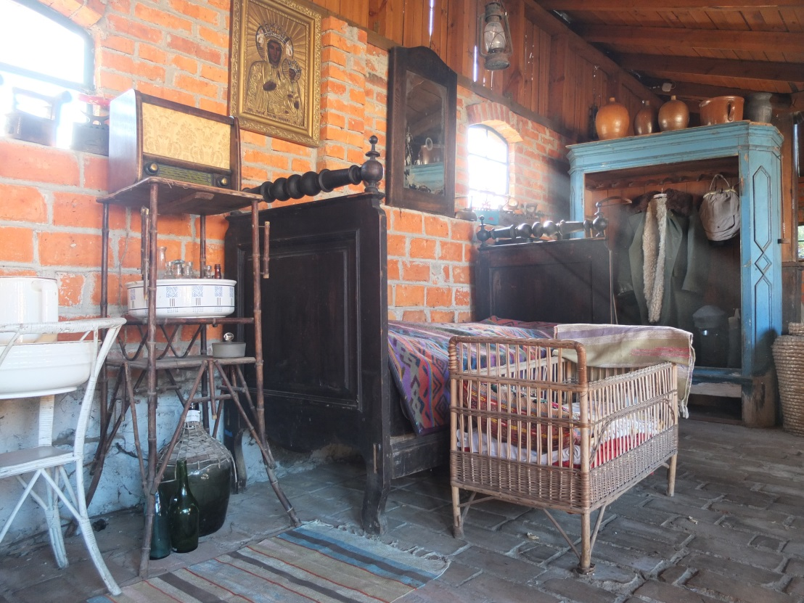
II. 3. Dziedzictwo kulturowe
Doniosłą rolę w kwestii przekazywania młodemu pokoleniu informacji o dawnych zwyczajach i kulturze, sposobie życia pełni Muzeum Rolnicze założone w 2002 r.
W latach 90-tych właściciel Pan Zygmunt Rząp rozpoczął zbieranie ciekawych eksponatów jak maszyny do szycia, krosna i wiele innych. W obrębie muzeum mieści się również karczma, a na zewnątrz budynku budowana jest wiata na stare narzędzia i maszyny rolnicze. W zbiorach muzeum znajdują się sprzęty i narzędzia używane przede wszystkim w gospodarstwach domowych takie jak np. urządzenia do palenia kawy zbożowej czy maszyna do obierania ziemniaków i owoców, a najstarsze z nich pochodzą z XVII wieku. Na zewnątrz znajdują się maszyny i narzędzia rolnicze, takie jak młocarnia, kierat, młyn do mielenia ziarna czy stare pługi.
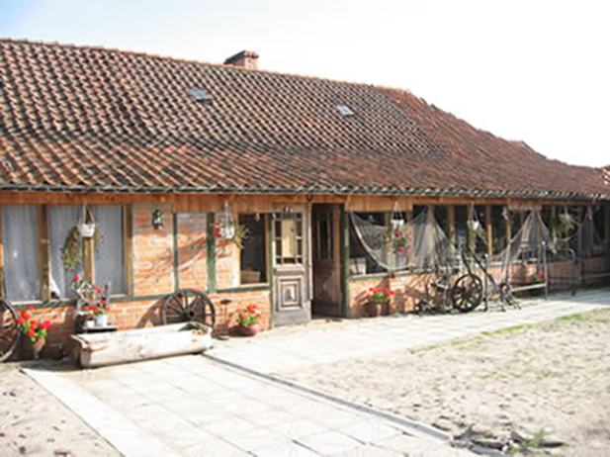
Dziedziniec Muzeum Rolniczego w Olszynach.
W sąsiedztwie Olszyn znajduje się cmentarz pierwotnie ewangelicki, obecnie katolicki. Na cmentarzu znajduje się kwatera wojenna z okresu I wojny Światowej.

II. 4. Kultura, oświata i sport
W miejscowości Olszyny funkcjonującymi obecnie placówkami i organizacjami mającymi wpływ na społeczną stronę życia społeczeństwa są:
- Szkoła Podstawowa w Olszynach
- Kościół Rzymsko – Katolicki
- Świetlica Wiejska
- Ochotnicza Straż Pożarna
- Gminna Biblioteka Publiczna w Lipowcu Filia w Olszynach
W 2009 roku wybudowano boisko o sztucznej nawierzchni, na którym rozgrywane są mecze piłki nożnej, ręcznej, koszykowej i tenisa.
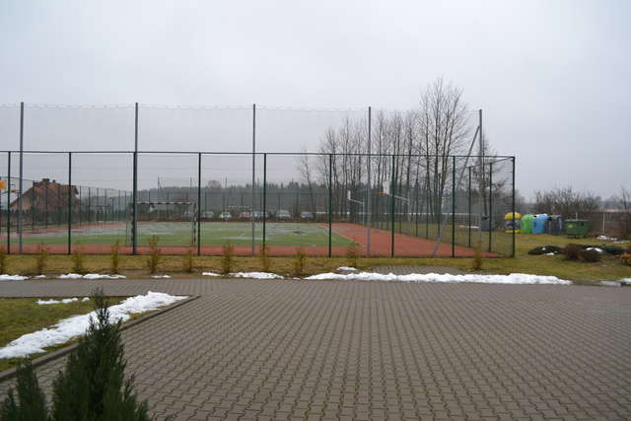
Boisko przy Szkole Podstawowej w Olszynach.

W obrębie wsi znajduje się również boisko do piłki nożnej, które jest stale modernizowane i ulepszane poprzez poprawę płyty boiska, budowę budynku zaplecza sportowego czy siłowni.
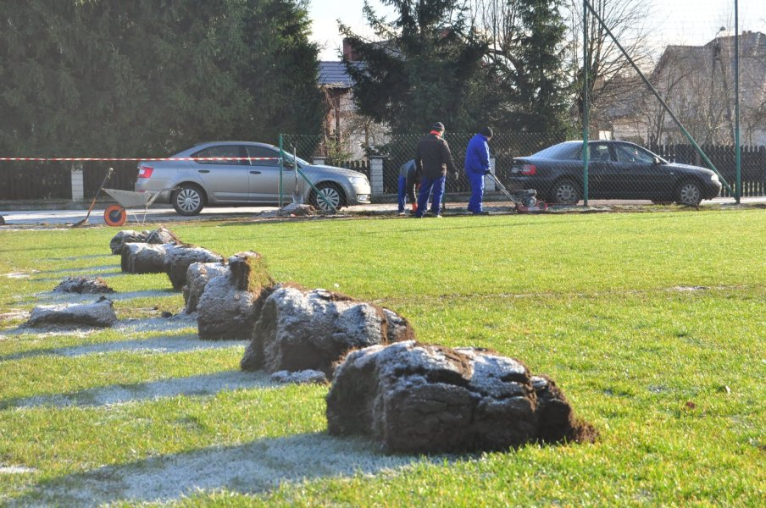
Modernizacja płyty boiska w 2019 roku.
Świetlica wiejska pełniąca rolę bazę kulturalną, mieści się w budynku stanowiącym własność Gminy Szczytno, a mieszczącą również siedzibę Ochotniczej Straży Pożarnej. Korzystanie ze świetlicy jest ogólnodostępne i bezpłatne. Ożywia życie społeczne, aktywizuje mieszkańców, mobilizuje do współdziałania i rozwijania zainteresowań. Przed siedzibą OSP i świetlicą utworzona została siłownia plenerowa.

Największą imprezą kulturalną i integracyjną, wieńczącą trud ciężkiej pracy rolników, na którą zapraszani są mieszkańcy oraz wszystkie osoby pragnące miło spędzić czas wśród licznych atrakcji, są corocznie organizowane dożynki gminne w Olszynach. Święto plonów jest szczególnym wydarzeniem ze względu na bogatą tradycję rolniczą gminy.
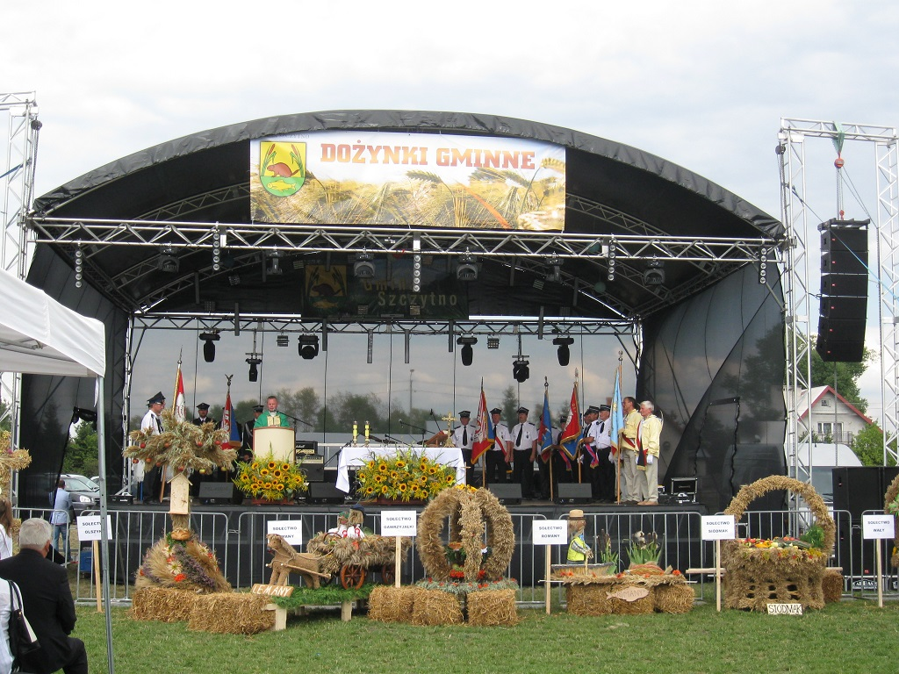
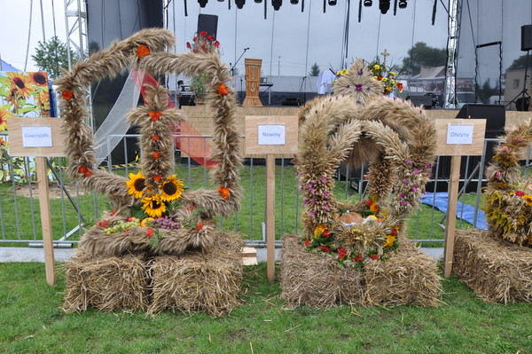
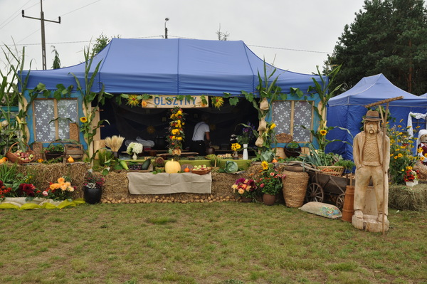

W miejscowości organizowane są również spotkania i imprezy integrujące mieszkańców (festyny rodzinne), jak również inne, okazjonalne na skalę regionalną.
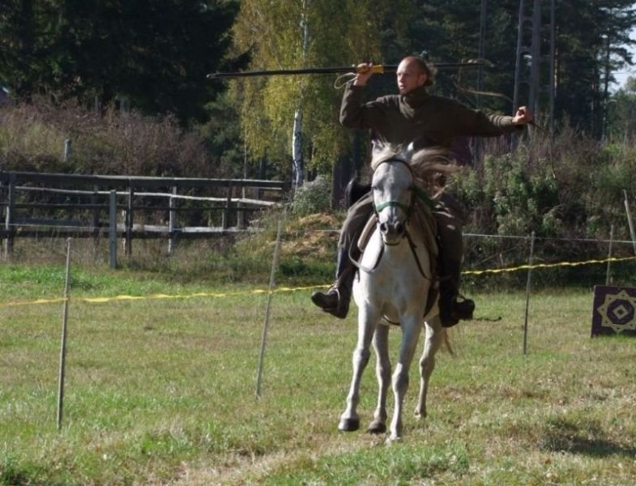
Terenowe warsztaty łucznictwa konnego zorganizowane w 2013 roku
II.5. Podmioty gospodarcze i rolnictwo
We wsi Olszyny gospodarstwa rolne ukierunkowane są na produkcję tradycyjnych upraw rolnych. Rozwój działalności agroturystycznej i ekologicznej stwarza ludności wiejskiej dodatkowe możliwości pracy, wykorzystanie istniejących zasobów.
Według bazy danych ewidencji działalności gospodarczej prowadzonej przez Urząd Gminy w Szczytnie na terenie wsi Olszyny zarejestrowanych jest 48 podmiotów gospodarczych z m.in. branży budowlanej, transportowej, handlowej, usługowej.
II.6. Infrastruktura techniczna
- Przez miejscowość przebiega droga krajowa nr 53 Olsztyn – Ostrołęka, która w chwili obecnej jest remontowana na 5,5 km odcinku pomiędzy Szczytnem a Olszynami. Wzdłuż remontowanego odcinka powstanie ciąg pieszo-rowerowy. Ma to zapewnić bezpieczeństwo pieszych poprzez odseparowanie ich od ruchu samochodów.
- Brak kanalizacji sanitarnej
- Ujęcie wody wraz ze stacją uzdatniania wody, w części wsi sieć wodociągowa
- Gospodarka cieplna funkcjonuje w oparciu o indywidualne źródła ciepła, których głównym źródłem energii cieplnej jest węgiel i drewno
- Zasilenie w energię elektryczną
- Oświetlenie uliczne w obszarze zwartej zabudowy miejscowości
- Dostęp do internetu drogą bezprzewodową oraz za pośrednictwem łączy telefonii stacjonarnej
- Linia telekomunikacyjna
II.7. Kapitał społeczny i ludzki
Kapitał społeczny wypełnia przestrzeń społeczną pomiędzy ludźmi, a swoje źródło ma w interakcjach, dzięki którym wzajemne relacje są oparte na zdrowych fundamentach współdziałania. Oznacza ogół norm, sieci wzajemnego zaufania, lojalności, poziomych sieci zależności w danej grupie społecznej.
W Olszynach organizacją skupiającą miejscową ludność jest Ochotnicza Straż Pożarna, która bierze udział w wielu akcjach ratowniczo – gaśniczych oraz usuwaniu miejscowych zagrożeń. Kolejnym miejscem uruchamiającym społeczny potencjał jest świetlica wiejska- miejsce spotkań, podejmowania kreatywnych działań na rzecz środowiska lokalnego.
II.8. Opis i charakterystyka obszaru o szczególnym znaczeniu dla zaspokajania potrzeb kulturalno – społecznych mieszkańców
Centralny obszar miejscowości położony jest wzdłuż drogi krajowej nr 53 oraz drogi gminnej Olszyny – Wawrochy. W tym obszarze zlokalizowane są wszystkie budynki pełniące funkcje społeczno – kulturalne: Szkoła Podstawowa w Olszynach, OSP, świetlica wiejska, kościół. W pobliżu znajdują się: boisko sportowe, plac zabaw, sklepy spożywcze, cmentarz, przystanek PKS.
W centrum wsi brakuje wielofunkcyjnej przestrzeni, gdzie mieszkańcy mogą się spotykać i organizować imprezy kulturalne integrujące społeczność lokalną. Dlatego zachodzi konieczność zagospodarowania i uporządkowania terenu stanowiącego własność gminy. Należy również podnieść ogólną estetykę wsi, poprzez modernizację istniejącej infrastruktury.

III. Ocena mocnych i słabych stron
MOCNE STRONY | SŁABE STRONY
- korzystne położenie geograficzne;  - wysoka lesistość obszarów;  - korzystne położenie komunikacyjne;  - zaopatrzenie części ludności w wodę z ujęcia zbiorowego;  - działalność gospodarstw agroturystycznych;  - możliwość rozwoju turystyki;  - przejawy aktywności społecznej;  - dostęp do internetu. | - duże odległości do dużych miast;  - niski przyrost naturalny;  - krótki sezon turystyczny;  - słaba promocja bazy turystycznej;  - brak sieci wodociągowej w części wsi;  - brak sieci kanalizacji sanitarnej;  - migracja młodej części społeczeństwa;  - niezadowalający stan estetyki wsi.
SZANSE | ZAGROŻENIA
- wykorzystanie zewnętrznych źródeł finansowania;  - rozbudowa i modernizacja infrastruktury technicznej;  - budowa elementów infrastruktury turystycznej;  - podniesienie poziomu stanu technicznego i odpowiednie wyposażenie placówek kulturalnych;  - rozszerzenie oferty zagospodarowania czasu wolnego dzieci i młodzieży;  - kreowanie pozytywnego wizerunku miejscowości;  - podniesienie poziomu estetyki wsi. | - stosunkowo wysoki poziom bezrobocia;  - stosunkowo niski poziom stopy życiowej społeczeństwa;  - brak uchwalonego planu zagospodarowania przestrzennego;  - stosunkowo mało inicjatyw oddolnych;  - nieidentyfikowanie się mieszkańców z regionem;  - skomplikowane procedury pozyskiwania funduszy pomocowych.

IV. Główne kierunki rozwoju miejscowości Olszyny
Głównym celem jest podniesienie poziomu życia mieszkańców w drodze realizacji przedsięwzięć o charakterze prospołecznym.
Osiągnięcie celu ma umożliwić szereg działań:
1. Podnoszenie poziomu estetyki wsi i najbliższej okolicy.
2. Rozszerzanie oferty bazy kulturalnej, sportowo - rekreacyjnej.
3. Budowa sieci kanalizacji sanitarnej i rozbudowa sieci wodociągowej.
4. Poprawa infrastruktury drogowej.
5. Działania na rzecz ochrony środowiska.
6. Rozbudowa i modernizacja oświetlenia drogowego.
7. Organizowanie szkoleń, kursów mających na celu rozwój społeczny, kulturalny i edukacyjny mieszkańców.
8. Organizowanie imprez kulturalnych, sportowych, integracyjnych (ponadlokalnych).
9. Promocja miejscowości.
V. Opis planowanych zadań inwestycyjnych i przedsięwzięć
Nazwa zadania | Budowa dwóch boisk do siatkówki plażowej
Zakładany cel realizacji zadania | - uzupełnienie posiadanej bazy sportowo – rekreacyjnej  - popularyzacja aktywności ruchowej  - stworzenie kolejnego obiektu sportowego  - zwiększenie atrakcyjności zajęć sportowych realizowanych przez szkołę  - stworzenie możliwości realizacji zajęć pozaszkolnych  - popularyzacja aktywności ruchowej wśród całej społeczności
Przeznaczenie | Projekt dedykowany jest dla wszystkich mieszkańców, bez względu na wiek, płeć i miejsce zamieszkania. Obiekty będą ogólnodostępne i nieodpłatne. Stanowią uzupełnienie bazy sportowo-rekreacyjnej oraz jedną z form spędzania wolnego czasu. Mogą stać się impulsem do zawiązania się grup, organizowania zawodów, rozgrywania meczy towarzyskich itp.  Powstanie obiektów wzbogaci ofertę turystyczną miejscowości w okresie wiosenno - letnio- jesiennym. W najbliższym sąsiedztwie nie ma boisk do siatki plażowej (najbliższe znajduje się w miejscowości oddalonej o ok 8 km). Organizacja spotkań służących integracji mieszkańców.
Zakres inwestycji | - przygotowanie terenu pod budowę boiska  - wysypanie piasku w przygotowane miejsce  - ogrodzenie boiska,  - montaż słupków 2 szt., siatka + linie 1 kpl.  - montaż ławek+ śmietnik (za ogrodzeniem)
Harmonogram realizacji | 2022
Szacunkowa kwota zadania | 40 000,00
Źródło finansowania | Zadanie realizowane będzie w oparciu o środki własne Gminy Szczytno oraz ze źródeł zewnętrznych, w przypadku możliwości pozyskania dofinansowania

Nazwa zadania | Budowa budynku gospodarczego z zapleczem sanitarnym
Zakładany cel realizacji zadania | - podniesienie poziomu życia społeczności lokalnej
Przeznaczenie | Budynek zostanie wybudowany przy istniejącej wiacie rekreacyjnej. Będą mogli z niego korzystać wszyscy mieszkańcy i osoby czasowo przebywające. Miejsce budowy stanowi miejsce spotkań mieszkańców wsi oraz organizacji imprez kulturalnych takich jak dożynki gminne, festyny rodzinne. Organizacja takich wydarzeń wymaga przygotowania odpowiedniego zaplecza kuchenno – sanitarnego.
Zakres inwestycji | Budowa budynku gospodarczego z zapleczem sanitarnym przy istniejącej wiacie rekreacyjnej oraz podniesienie poziomu ogólnego zagospodarowanie terenu.
Harmonogram realizacji | 2022
Szacunkowa kwota zadania | 150 000,00
Źródło finansowania | Zadanie realizowane będzie w oparciu o środki własne Gminy Szczytno oraz ze źródeł zewnętrznych, w przypadku możliwości pozyskania dofinansowania

Nazwa zadania | Rozbudowa i modernizacja oświetlenia drogowego
Zakładany cel realizacji zadania | - poprawa jakości życia na obszarach wiejskich  - podniesienie stopnia bezpieczeństwa w ruchu drogowym  - podniesienie komfortu korzystania z drogi  - poprawa estetyki miejscowości
Przeznaczenie | Budowa nowych punktów oświetlenia oraz modernizacja (wymiana, uzupełnienie) punktów oświetleniowych istniejących wpłynie na poprawę estetyki miejscowości. Montaż nowoczesnych opraw zmniejszy również koszty energii. Realizacja inwestycji usprawni również możliwość poruszania się mieszkańcom w godzinach wieczornych, a to z kolei wpłynie na większą aktywność społeczną, co przełoży się pośrednio na ilość inicjatyw oddolnych. Odbiorcami zadania będą wszyscy mieszkańcy miejscowości.
Zakres inwestycji | Zadanie polega na zainstalowaniu dodatkowych punktów oświetlenia w miejscach, gdzie ich brak jest szczególnie odczuwalny oraz modernizacji. Szczegółowy zakres inwestycji (ilość punktów oświetleniowych i ich rozmieszczenie) określony zostanie na etapie prowadzenia prac projektowych. Zakres będzie uzgadniany z mieszkańcami miejscowości.
Harmonogram realizacji | 2023 – 2028
Szacunkowa kwota zadania | 500 000,00
Źródło finansowania | Inwestycja w całości zrealizowana zostanie ze środków własnych Gminy Szczytno zabezpieczonych w budżecie w kolejnych latach.

Nazwa zadania | Modernizacja gminnej infrastruktury drogowej
Zakładany cel realizacji zadania | - podniesienie stopnia bezpieczeństwa w ruchu drogowym;  -podniesienie komfortu korzystania z dróg;  - poprawa estetyki miejscowości.
Przeznaczenie | Odbiorcami tego typu działań będą wszyscy mieszkańcy miejscowości oraz osoby poruszające się lokalnymi drogami. Realizacja tych inwestycji w znaczący sposób wpłynie na poprawę bezpieczeństwa ruchu drogowego.
Zakres inwestycji | Wykonanie bądź modernizacja podbudowy nawierzchni na drogach w obrębie wsi Olszyny, stanowiących własność Gminy Szczytno. Szczegółowy zakres inwestycji określony zostanie corocznie na podstawie bieżących potrzeb zgłaszanych przez mieszkańców Olszyn.
Harmonogram realizacji | 2022 - 2028
Szacunkowa kwota zadania | 5 000 000,00
Źródło finansowania | Zadanie realizowane będzie w oparciu o środki własne Gminy Szczytno oraz ze źródeł zewnętrznych, w przypadku możliwości pozyskania dofinansowania

Nazwa zadania | Modernizacja Stacji Uzdatniania Wody w miejscowości Olszyny
Zakładany cel realizacji zadania | - poprawa jakości życia na obszarach wiejskich  - podniesienie stopnia bezpieczeństwa w ruchu drogowym  - podniesienie komfortu korzystania z drogi  - poprawa estetyki miejscowości
Przeznaczenie | Odbiorcami tego typu działań będą wszyscy mieszkańcy miejscowości.  Realizacja inwestycji jest niezbędna do spełnienia celu społeczno-zdrowotnego poprzez poprawę warunków sanitarnych i zmniejszenie zagrożenia zdrowia mieszkańców oraz podniesienie standardu ich życia, a także zapewnienie skutecznych dostaw bezpiecznej (spełniającej normy) wody pitnej mieszkańcom, minimalizując tym samym zagrożenia dla zdrowia ludzkiego związane z chorobami przenoszonymi przez wodę.
Zakres inwestycji | Modernizacja Stacji Uzdatniania Wody polegała będzie na przebudowie istniejącego budynku oraz układu technologicznego pracy wraz z budową zbiornika wyrównawczego na wodę uzdatnioną. Przebudowa technologii uzdatniania wody polegała będzie na zmianie technologii pracy, tj. układ hydroforowy z jednostopniowym pompowaniem wody zostanie zastąpiony układem dwustopniowego pompowania wody wraz z budową zbiornika wyrównawczego wody czystej. W ramach przebudowy zostaną dobrane i wymienione na nowe urządzenia technologiczne wraz z orurowaniem i oprzyrządowaniem. W ramach zadania wykonane zostanie również zagospodarowanie terenu działki, na której znajduje się stacja.
Harmonogram realizacji | 2022 – 2023
Szacunkowa kwota zadania | 2.300.000,00
Źródło finansowania | Zadanie realizowane będzie w oparciu o środki własne Gminy Szczytno oraz ze źródeł zewnętrznych, w przypadku możliwości pozyskania dofinansowania

VI. Wdrożenie i monitorowanie Planu
Wdrożenie Planu Odnowy Miejscowości Olszyny inicjuje Zebranie Wiejskie, które w drodze uchwały przyjmuje Plan. Następnie dokument ten przedłożony zostaje do zatwierdzenia w formie uchwały Radzie Gminy Szczytno. Wykonanie uchwał powierza się Sołtysowi Sołectwa oraz Wójtowi Rady Gminy Szczytno.
Monitorowanie Planu to czynności, które w odniesieniu do każdego z przedsięwzięć ujętych w dokumencie, polegają na ustawicznym gromadzeniu, zestawianiu i ocenie informacji dotyczących rzeczowych i finansowych wskaźników opisujących jego postęp i efekty.

https://pl.wikipedia.org/wiki/Olszyny_(wojew%C3%B3dztwo_warmi%C5%84sko-mazurskie)
http://www.ziemiaszczycienska.pl/olszyny.php
https://pl.wikipedia.org/wiki/Olszyny_(wojew%C3%B3dztwo_warmi%C5%84sko-mazurskie)

